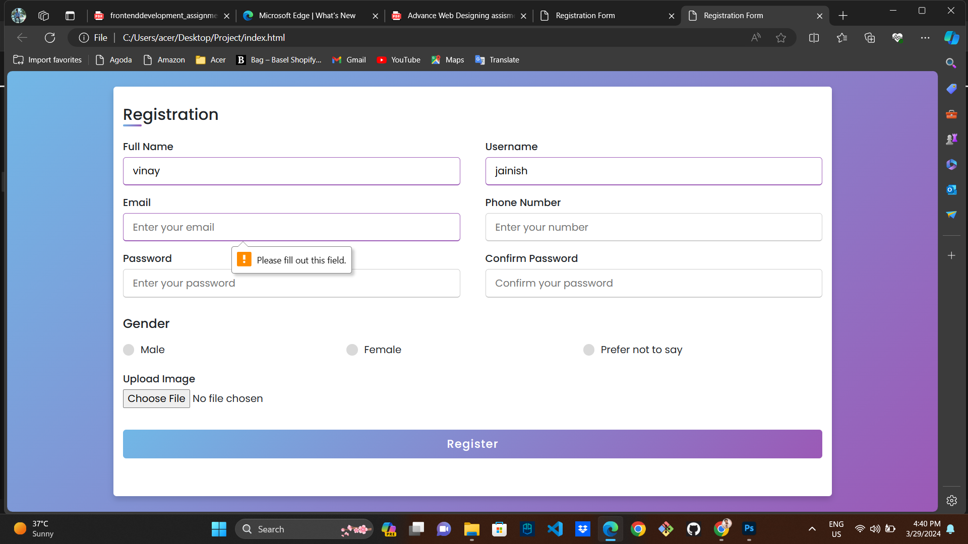

<!DOCTYPE html>

<html lang="en" dir="ltr">

    <head>

        <meta charset="UTF-8">

        <!---<title> Responsive Registration Form | CodingLab </title>--->

        <meta name="viewport" content="width=device-width, initial-scale=1.0">

        <title>Registration Form</title>

        <link rel="stylesheet" href="style.css">

        <link href="https://fonts.googleapis.com/css2?family=Inter&display=swap"

            rel="stylesheet">

        <link rel="stylesheet"

            href="https://cdn.jsdelivr.net/npm/bootstrap@4.6.2/dist/css/bootstrap.min.css">

        <script

            src="https://cdn.jsdelivr.net/npm/jquery@3.6.3/dist/jquery.slim.min.js"></script>

        <script

            src="https://cdn.jsdelivr.net/npm/popper.js@1.16.1/dist/umd/popper.min.js"></script>

        <script

            src="https://cdn.jsdelivr.net/npm/bootstrap@4.6.2/dist/js/bootstrap.bundle.min.js"></script>

    </head>

    <body>

        <div class="container">

            <div class="title">Registration</div>

            <div class="content">

                <form action="#">

                    <div class="user-details">

                        <div class="input-box">

                            <span class="details">Full Name</span>

                            <input type="text" placeholder="Enter your name"

                                required>

                        </div>

                        <div class="input-box">

                            <span class="details">Username</span>

                            <input type="text" placeholder="Enter your username"

                                required>

                        </div>

                        <div class="input-box">

                            <span class="details">Email</span>

                            <input type="text" placeholder="Enter your email"

                                required>

                        </div>

                        <div class="input-box">

                            <span class="details">Phone Number</span>

                            <input type="text" placeholder="Enter your number"

                                required>

                        </div>

                        <div class="input-box">

                            <span class="details">Password</span>

                            <input type="text" placeholder="Enter your password"

                                required>

                        </div>

                        <div class="input-box">

                            <span class="details">Confirm Password</span>

                            <input type="text"

                                placeholder="Confirm your password" required>

                        </div>

                    </div>

                    <div class="gender-details">

                        <input type="radio" name="gender" id="dot-1">

                        <input type="radio" name="gender" id="dot-2">

                        <input type="radio" name="gender" id="dot-3">

                        <span class="gender-title">Gender</span>

                        <div class="category">

                            <label for="dot-1">

                                <span class="dot one"></span>

                                <span class="gender">Male</span>

                            </label>

                            <label for="dot-2">

                                <span class="dot two"></span>

                                <span class="gender">Female</span>

                            </label>

                            <label for="dot-3">

                                <span class="dot three"></span>

                                <span class="gender">Prefer not to say</span>

                            </label>

                        </div>

                    </div>

                    <div class="input-box">

                        <span class="details">Upload Image</span>

                        <input type="file" id="photo" name="photo">

                    </div>

                    <div class="button">

                        <input type="submit" value="Register">

                    </div>

                </form>

            </div>

        </div>

    </body>

</html>